# 大項目(heading 1)

## 中項目(heading 2)

### 小項目(heading 3)

これは本文です(Normal)．

「オラウータン」は間違いです．

「オランウータン」が正解です．

「オラウンタン」も違います．

これは2ページ目の本文です．

甲南女子学園は2020年11月27日に100周年を迎えました．

2025年3月18日(月)：卒業式

2025年4月3日(金)：入学式

曜日は未確認です．

これは長い文章の例です．これは長い文章の例です．これは長い文章の例です．これは長い文章の例です．これは長い文章の例です．

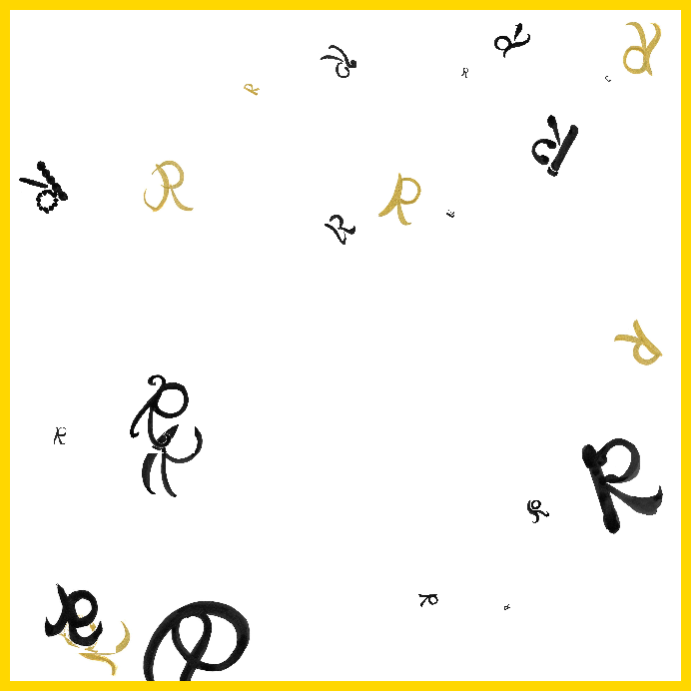

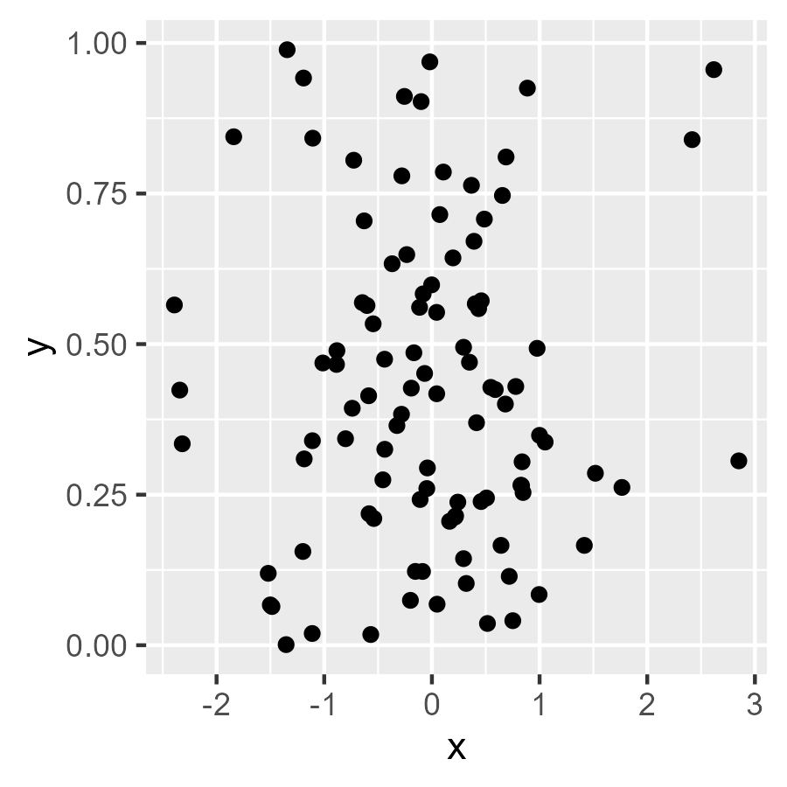

| manufacturer | model | displ | year | cyl | trans |
| --- | --- | --- | --- | --- | --- |
| audi | a4 | 1.8 | 1999 | 4 | auto(l5) |
| audi | a4 | 1.8 | 1999 | 4 | manual(m5) |
| audi | a4 | 2.0 | 2008 | 4 | manual(m6) |
| audi | a4 | 2.0 | 2008 | 4 | auto(av) |
| audi | a4 | 2.8 | 1999 | 6 | auto(l5) |
| audi | a4 | 2.8 | 1999 | 6 | manual(m5) |

これはコメントのない部分です．コメントが追加された部分の本文です．